Relatório Teste Imaflora

Em primeiro lugar, tive um problema definitivo por que o site do TerraBrasilis esteve fora do ar durante todo o fim de semana, conforme se vê print da tela.

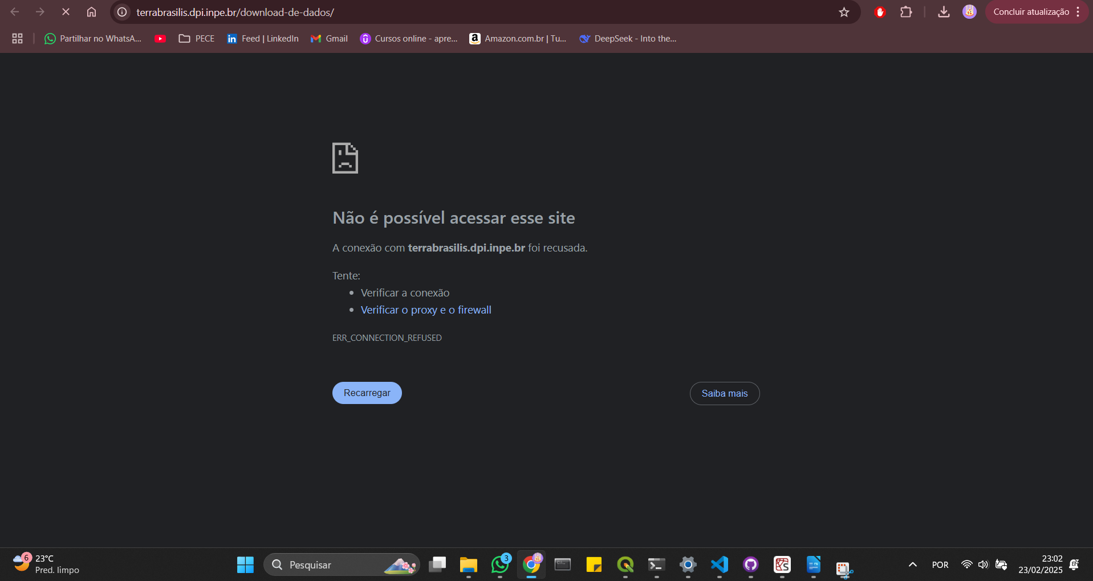
O mesmo vale para a URL do WFS indicado, de modo que não pude utilizar esse dado para concluir a tarefa. Como fiz o teste durante o fim de semana, achei melhor seguir com um outro WFS, no caso o do dado de áreas embargadas do IBAMA, através da URL https://inde.gov.br/CatalogoGeoservicos. Obviamente isso muda todo o exercício, mas foi a solução que encontrei para seguir com o teste e prover que consigo desenvolver uma solução com estrutura semelhante à do dado proposto no exercício.

Superada a dificuldade inicial, a abordagem escolhida foi a de criar uma classe modular em Python que cumprisse os seguintes processos:

1. Fazer a conexão com a WFS
2. Ler a resposta da WFS de forma que fosse possível fazer o tratamento do dado geográfico
3. Criar a estrutura de dados necessária em banco de dados Postgres caso ainda não existisse
4. Inserir os dados tratados na tabela

Primeiramente, afim de evitar possíveis erros devido à falhas na conexão, o código tenta se conectar com a WFS 100 vezes antes de retornar mensagem de erro. Para que todo o processo fosse otimizado, evitei salvar qualquer arquivo em disco, o que poderia causar perda de tempo de possivelmente no armazenamento do dado. Para checar a existência de geometrias invalidas, usei métodos disponíveis no pacote Shapely do Python, como is_valid e make_valid. A tabela e as geometrias são convertidas para um sistema de coordenadas projetado universal (EPSG:3857) afim de facilitar processamentos a serem feitos com a base futuramente. Ao criar a tabela no schema “raw_data”, também são criados índices nas colunas “geometry” e “cpf_cnpj”, entendendo que são colunas que mais recorrentemente vão ser submetidas á queris, dada a relevância da informação das mesmas. Finalmente, ao inserir as novas consultas no banco de dados relacional, é feito uma conferência através da chave única de cada observação para que seja evitada a inserção de dados duplicados na tabela.

Futuras melhorias para esse projeto seriam:

1. Tratamento em caso de o usuário submeter input invalido ou não submeter nada.
2. Entendimento de melhores práticas ou práticas mais adequadas para esse projeto específico no que se refere a correção de geometrias inválidas.
3. Entendimento melhor das necessidades do banco de dados a fim de criar índices mais assertivos na tabela.
4. Aumentar a autonomia do usuário ao usar a ferramenta, adicionando variáveis a serem enviadas pelo usuário para ter resultados mais customizáveis

